油田实验中学2016---2017学年度第二学期
期末 高一 物理 试卷
一、单项选择题 (本题共8小题；每小题4分，共32分.)
1．在不考虑空气阻力的情况下，下列物体中做平抛运动的是（ ）
A．竖直下落的篮球 B．从桌面上弹起的乒乓球
C．斜向上踢出的足球 D．水平击出的排球
2．关于做曲线运动的物体，下列说法中正确的是（ ）
A．物体的速度方向一定不断改变
B．物体的速度大小一定不断改变
C．物体的加速度方向一定不断改变
D．物体的加速度大小一定不断改变
3．若已知行星绕太阳公转的半径为r，公转的周期为T，万有引力恒量为G，则
由此可求出（ ）
A．某行星的质量 B．太阳的质量 C．某行星的密度 D．太阳的密度
4．下列物体中，机械能守恒的是（ ）
A．做平抛运动的物体
B．被匀速吊起的集装箱
C．粗糙曲面上自由运动的物体
D．以的加速度竖直向上做匀减速运动的物体
5．如图所示，一个物体放在水平面上，在跟竖直方向成角的斜向下的推力的作用下沿平面移动了距离．若物体的质量为，物体与地面之间的摩擦力大小为，则在此过程中（ ）
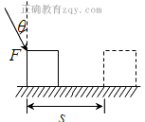
A．摩擦力做的功为
B．力F做的功为FS
C．力F做的功为
D．重力做的功为
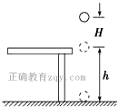
6．如图所示，质量为m的小球，从离桌面H高处由静止下落，桌面离地高度为h．若以桌面为参考平面，那么小球落地时的重力势能和动能分别是（ ）
A．mgh、mg（H﹣h）
B．mgh、mg（H+h）
C．-mgh、mg（H﹣h）
D．-mgh、mg（H+h）
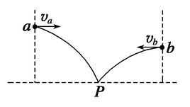
7．如图,在同一竖直面内,小球a、b从高度不同的两点,分别以初速度v_{a}和v_{b}沿水平方向抛出,经过时间t_{a}和t_{b}后落到与两抛出点水平距离相等的P点.若不计空气阻力,下列关系式正确的是（ ）
A.t_{a}>t_{b}，v_{a}>v_{b} B.t_{a}>t_{b}， v_{a}<v_{b}
C.t_{a}<t_{b}，v_{a}<v_{b} D.t_{a}<t_{b}，v_{a}>v_{b}
8．如图所示，在地面上以速度v₀抛出质量为m的物体，抛出后物体落在比地面低h的海平面上，若以地面为零势能面，且不计空气阻力，则（ ）
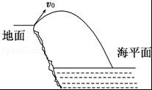
A．物体在海平面的重力势能为mgh
B．重力对物体做的功为零
C．物体在地面上的动能为mv₀²+mgh
D．物体在海平面上的动能为mv₀²+mgh
二、多项选择题 (每小题有四个选项，其中不只一个是正确的，请将正确答案填入答题卡中。每小题4分，漏选2分，错选0分。本题共6小题，共24分)
9．在一次“蹦极”运动中，人由高空跳下到最低点的整个过程中，下列说法中正确的是（ ）
A．重力对人做正功
B．人的重力势能增加了
C．橡皮绳对人做负功
D．橡皮绳的弹性势能增加了
10．两颗行星的质量分别为m₁和m₂，绕太阳运行的轨道半径分别为r₁和r₂，若它只受太阳的万有引力作用，下列说法正确的是（ ）
A． 线速度之比为 B．角速度之比为
C． 周期之比为 D．向心加速度之比为
11．一辆汽车在平直路面上启动，启动过程v-t图象如图，其中OA段为直线，AB段曲线，B点后为平行于横轴的直线，己知从t₁时刻开始汽车的功率达到额定功率且保持不变，整个运动过程中汽车所受阻力的大小恒为f，以下说法正确的是（ ）
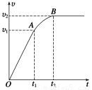
A．0－t₁时间内，汽车做匀加速运动
B．t₁－t₂时间内，汽车做变加速运动
C．汽车的额定功率P=fv_{l}
D．汽车的额定功率P=fv₂
12．一个质量为m的物体，（体积可忽略），在半径为R，的光滑半球顶点处以水平速度v₀运动，如图所示，则下列说法正确的是（ ）
A．若v₀=，则物体对半球顶点无压力
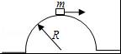
B．若v₀=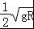，则物体对半球顶点的压力为mg
C．若v₀=0，则物体对半球顶点的压力为mg
D．若v₀=0，则物体对半球顶点的压力为零
13．如图所示，质量相同的甲乙两个小物块，甲从竖直固定的光滑圆弧轨道顶端由静止滑下，轨道半径为R，圆弧底端切线水平，乙从高为R的光滑斜面顶端由静止滑下．下列判断正确的是（ ）
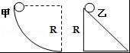
A．两物块到达底端时动能相同
B．两物块到达底端时速度相同
C．两物块到达底端时，两物块速度的大小相等
D．两物块运动到底端的过程中重力做功相同
14．如图所示，a、b是两颗绕地球做匀速圆周运动的人造卫星，它们距地面的高度分别是R和2R（R为地球半径）．下列说法中正确的是（ ）
A．a、b的线速度大小之比是：1
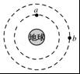
B．a、b的周期之比是1：2
C．a、b的角速度大小之比是3：4
D．a、b的向心加速度大小之比是9：4
三、填空题 (每空3分，共21分)
15.某人以初速度v_{o}=3m/s将质量为m的小球从0.8m高的地方水平抛出，则小球落地时水平方向的位移为________m

16.飞船靠近某星球表面做匀速圆周运动的周期为T，星球的半径为R，则该飞船线速度的大小约为v= ;星球的质量约为M=__________
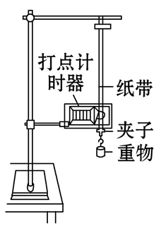
17． 在用打点计时器验证机械能守恒定律的实验中，使质量为m=1.00kg的重物自由下落，打点计时器在纸带上打出一系列的点，选取一条符合实验要求的纸带如图所示．O为第一个点，A、B、C为从合适位置开始选取的三个连续点（其他点未画出）．已知打点计时器每隔0.02s打一个点，当地的重力加速度为9.80m/s²，那么
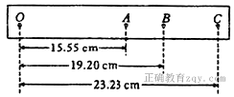
（1）在纸带上打下记数点B时的速度V_{B}=______m/s；
（2）根据图上所得的数据，从O点到B点，重物重力势能减少量△E_{P}=______J，动能增加量△E_{K}=______J；（结果取3位有效数字）
（3）由以上可得出实验结论________________________________________
四、计算题(本题共3小题，共33分。解答应写出必要的文字说明、方程式和重要的演算步骤只写出最后答案不给分）

18．质量为3kg的物体放在高4m的平台上，g取10m/s²．求：
（1）以平台为参考平面，物体的重力势能是多少？
（2）以地面为参考平面，物体的重力势能是多少？
（3）物体从平台落到地面上，重力势能变化了多少？重力做功是多少？

19. 一辆质量为m=1.5×10³kg的汽车以匀速率v=5m/s通过一座圆弧形拱桥后，
接着又以相同速率通过一圆弧形凹桥。设两圆弧半径相等，汽车通过拱形桥顶时
对桥面的压力F_{N1}为车重力的一半，汽车通过圆弧形凹桥的最低点时，对桥面的压力
为F_{N2}，g取10 m/s²，求：（1）桥的半径R; (2) F_{N2}的大小。

20. 在竖直平面内，有一光滑的弧形轨道AB，水平轨道BC=4m。质量m=1kg的物体
从弧形轨道A点无初速滑下，经过B点，最后停在C点，A点距水平轨道高h=0. 80m。
（g=10m/s²）求：
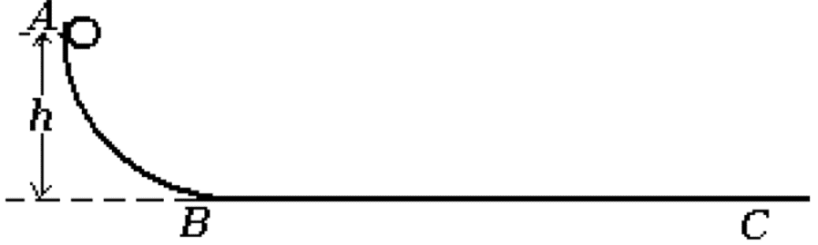
（1）物体滑至B点的速度大小；
（2）在BC段摩擦力做功。
（3）BC段的滑动摩擦因数μ；

吉林油田实验中学2016——2017学年度第二学期
期末 高一 物理 试卷 答案
- 单项选择题(本题共8小题；每小题4分，共32分)
1.D
2.A
3.B
4.A
5.C
6.D
7.B
8.D

- 多项选择题(本题共6小题；每小题4分，共24分)
9.ACD
10.AC
11.ABD
12.AC
13.ACD
14. CD

三、填空题(每空3分，共21分)
15.1.2
16.
17. 1.92 1.88 1.84 在误差允许范围内，机械能守恒

四、计算题(共33分)
18. (1)0J (2)120J (3)减小了120J 120J
19. (1)5m（2）2.25×10⁴N
20. (1)4m/s (2)-8J (3)0.2

